2.1

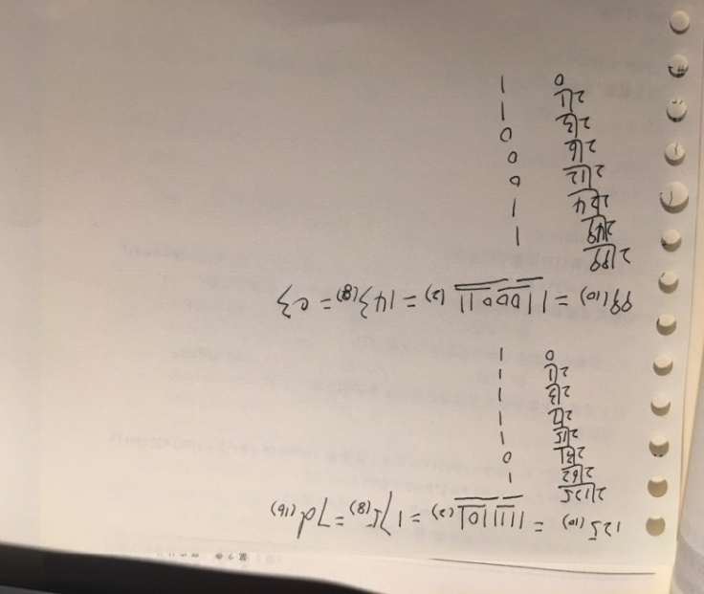

2.2

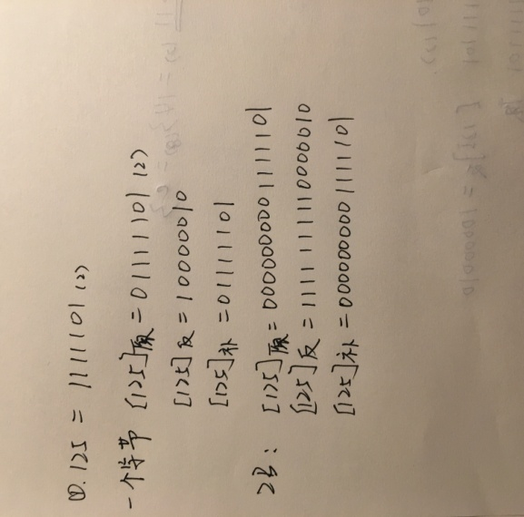

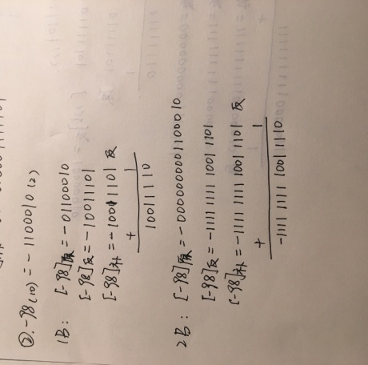

2.3

char型：8位 -128—127

int型：32位 -32768~32767（-2＾15~2＾15-1）

2.4

MyGame:正确

-isHers 正确

2Program 错误 开头只能是下划线和字母

Var-1 正确

a-b 正确

const 错误，不能是c语言本身有的字符

A& 正确

2.5

采用ASCⅡ，可表示256个不同字符

换行 \n

回车\r

Tab \b

单引号 \’

反斜杠 \

2.6

（a）25/3%2 非法：%只能的被除数只能为整型

（b）14%3+7%2=2+1=3

（c）+9/4+5=2+5=7

（d）7.5%3 非法 ：被除数只能为整型

（e）15.25+-5.0=10.25

（f）（5/3）*（3+5）%3 非法 先算/、*，导致%前不是整型

（g）21%（int）5.5 非法 5.5不是整型

2.7

（1）--a%b++=2%-5++=1++=2

（2）a+=a a=a+a=2a=6

（3）a*=b+3 a=a*(b+3)=3*(-5+3)=-6

2.8

X+a%b*(int)(x+y)%=2.5+1*7%2=3.5

(float)(a+b)/2+(int)x%(int)y=5.0+2%4=9

2.9

（1）选D

\x7G是char型语句，应该用单引号

（2）选A，D

B e后面要是整数

C E前面必须要有数字

（3）选A

（4）A

X=++x=12

（5）D

ASC码48代表0,57代表9

（6）A

B．应该为scanf（“%d%d%d”,&a,&b,&c）

c.缺少&

d．缺少&

（7）x=3，a=a++=4，b=3

（8）B

A．==代表相等

C．

D．非法

（9）A，D

B．单引号里只有一个字符

C．字符常量用单引号

（10）C

输入double都用lf

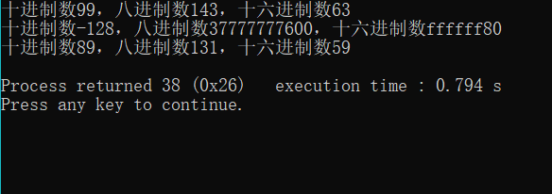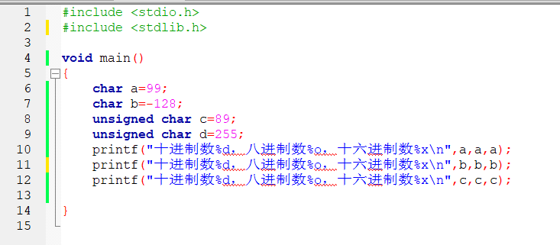2.10

2.11

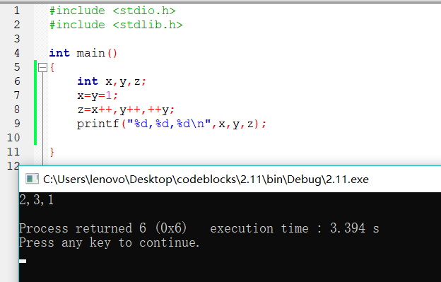（1）

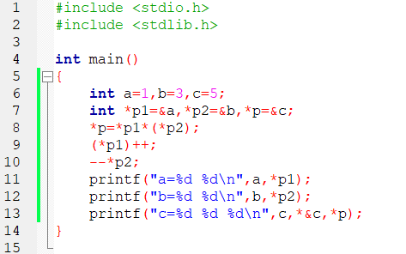（2）

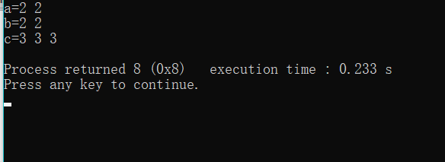

（3）

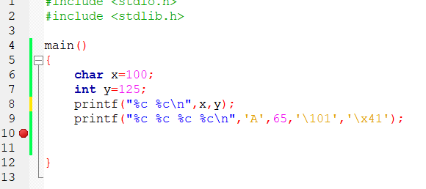

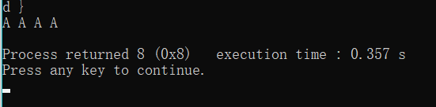

2.12

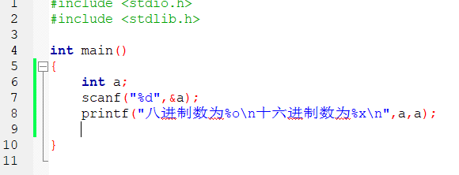

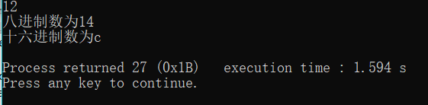

2.13

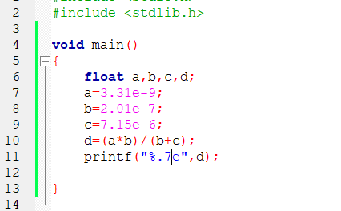

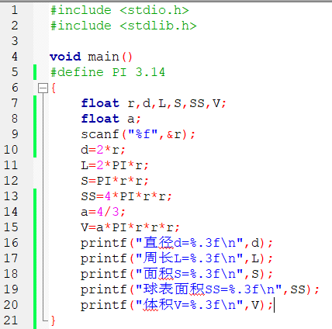2.14

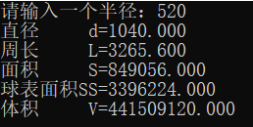

2.15

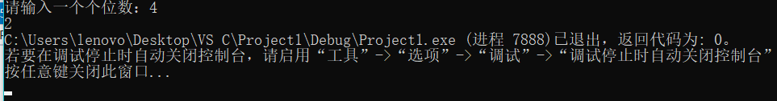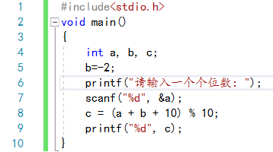

2.16

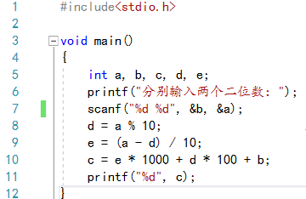



2.17

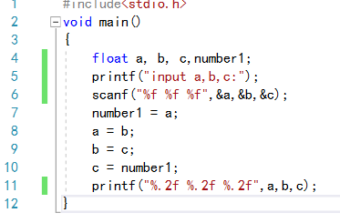



2.18

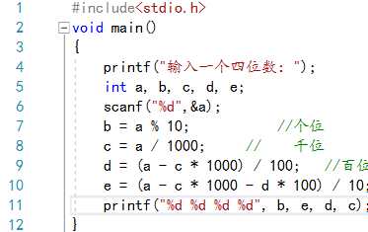

2.19

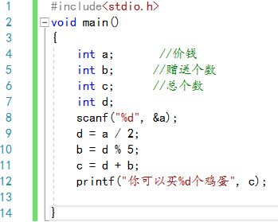



实验2：

（1）

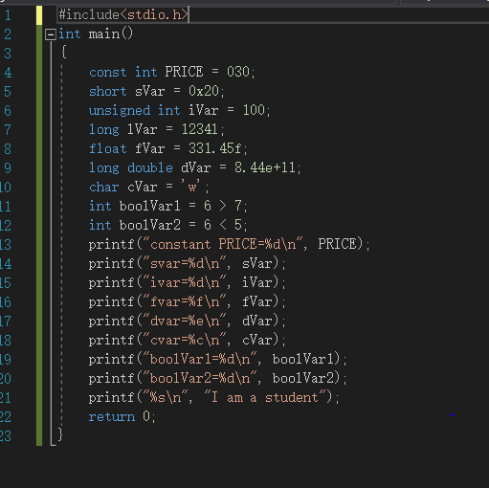

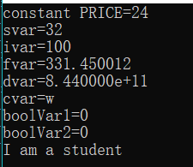

① 常量：PRICE 变量：sVar,iVar,IVar,fVar,dVar,cVar,boolVar1,boolVar2

常量名：PRICE，值为030

② 030为八进制数，0x20为十六进制数

③ sVar:由十进制转化为十六进制；*p：加了1；dVar:由双精度浮点型转化为指数形式

④ 3.14159为单精度浮点型；331.45f是浮点型

⑤ 变量p储存的是iVar的地址；

⑥ True用1表示；false用0表示

（2）

①c=5-3+5%3=2+2=4

d=4*2+5/2*3+5/3=12+2*3+1=19

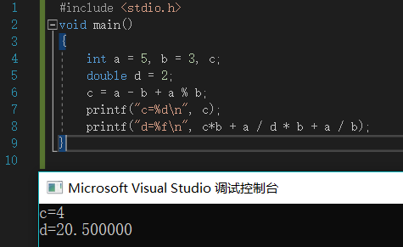

②

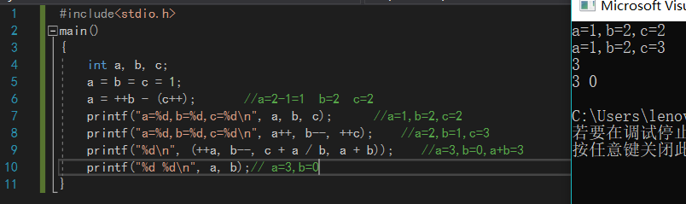

思考

1. 运用到了%，*，+，=，-，++，--，/；
2. 放在变量前先运算++，在运算其他
3. 从左到右一次赋值
4. 相同

(3)修改程序

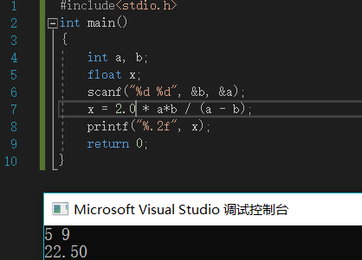

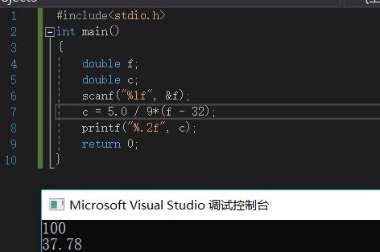

(4) 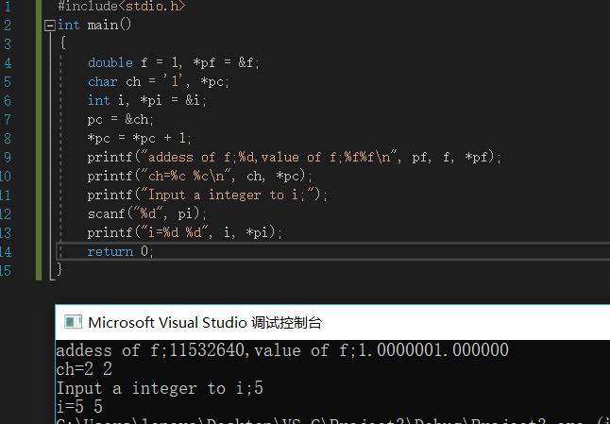

（5）

①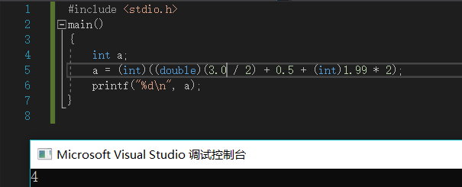

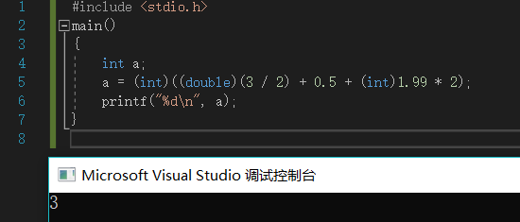

如果修改为3.0/2结果不同，结果为4

改为3.0后：1.5+0.5+1*2=4；

②

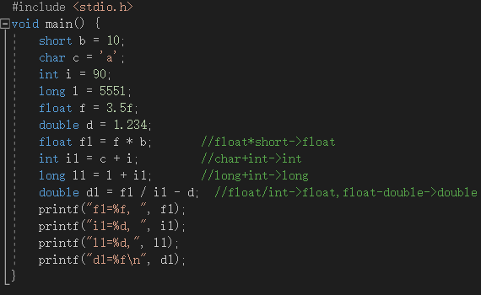



思考

1. 运用了short转化为float，char转化为int，long转化为int，均为自动转化
2. 强制转换会导致数据缺失

（7）

#include<stdio.h>

void main(){

int a,d1,d2,d3,d4;

printf("请输入一个四位数：");

scanf("%d", &a);

d1 = a % 10;

d2 = (a - d1) / 10 % 10;

d3 = (a - d1 - d2 * 10) / 100 % 10;

d4 = a / 1000;

printf("%d %d %d %d", d1, d2, d3, d4);

}

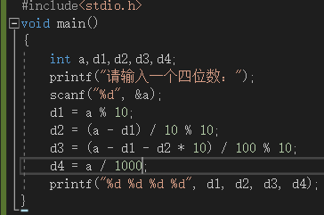



**实验3**

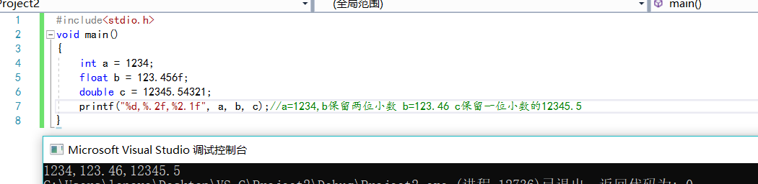 2.（1）

思考

若将5.1改为2.1，输出结果相同

若将d改为f，则输出结果全为零，f对应的应该为浮点数

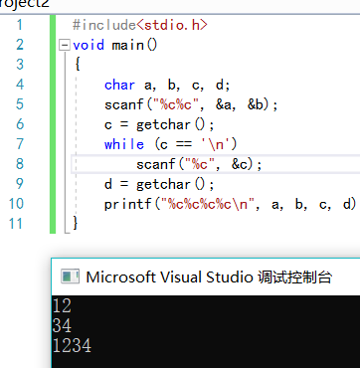

（2）

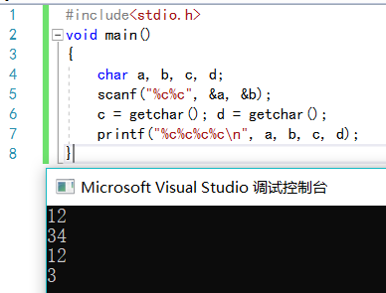

<CR>被当做一个字符赋值给了c

（3）

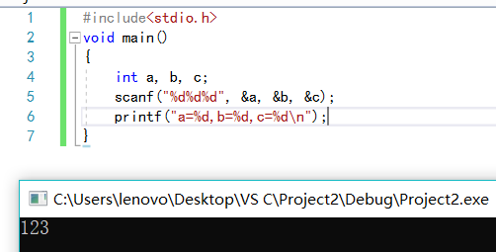

思考

1. 按照原程序
2. 将printf函数中逗号改为空格

（4）

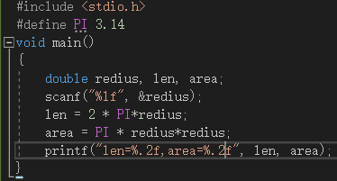

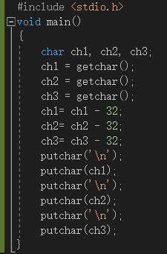（5）

